Nivelliereinheit für Kassette und OKB M8x70mm, St, G

OBO Bettermann

Eigenschaften

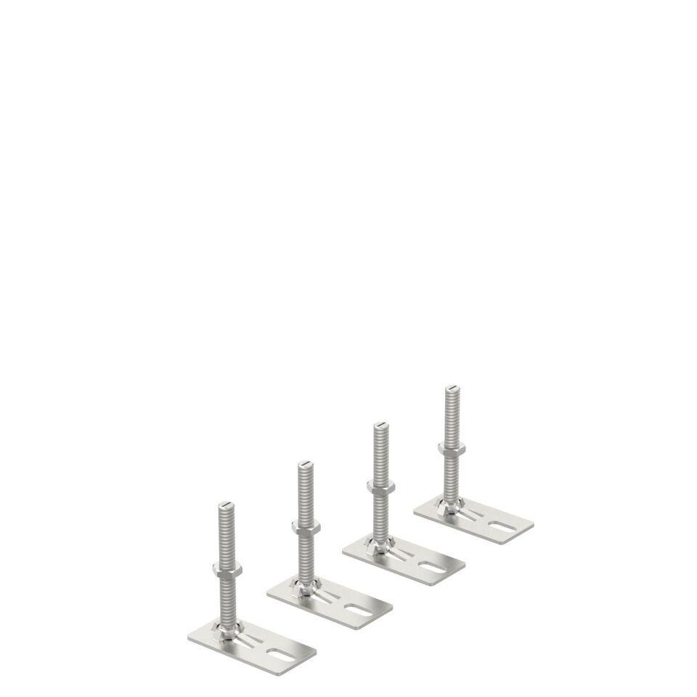

GTIN:

4012195891185

HAN:

7405814